Chế độ dinh dưỡng cho bà bầu theo từng tháng mang thai

Trong suốt quá trình mang thai kéo dài 9 tháng 10 ngày, các bà bầu nên hiểu cơ thể mình cần bổ sung những thực phẩm gì để tạo điều kiện tốt nhất cho sự phát triển toàn diện của thai nhi.

1. Tháng thứ nhất

Tháng đầu tiên mang thai, bà bầu thường có cảm giác mệt mỏi, khó chịu, chán ăn. Vì vậy, bà bầu cần phải ăn đầy đủ 3 bữa mỗi ngày theo các giờ thông thường. Nếu đi làm, mẹ có thể mang theo bữa ăn nhỏ bổ sung như bánh quy, trái cây, đậu phộng để tránh bị đói. Nhưng mẹ nên hạn chế ăn kẹo, khoai tây chiên, bánh bao nhân nho hoặc sôcôla vì chúng có chứa nhiều calo không tốt cho sức khỏe của mẹ và bé. Tuy thời điểm này mẹ cần bổ sung nhiều calo nhưng bổ sung cần có chất lượng chứ không phải chạy theo số lượng.

Một lời khuyên nữa, các bà bầu nên tăng cường ăn các loại thực phẩm cung cấp chất đạm (thịt, cá, gia cầm), thực phẩm chứa protein, sắt (phomat, trứng, đậu khô, đậu lăng, vài loại rau, gạo đỏ, ngũ cốc). Ngoài ra, việc bổ sung thêm vitamin B11 và axit folic cũng cần thiết cho sự phát triển não bộ, các dây thần kinh của bào thai, giúp tránh những dị tật bẩm sinh đối với thai nhi.

2. Tháng thứ hai

Trong giai đoạn này, bào thai đang bắt đầu hình thành các bộ phận của cơ thể, nên bà bầu cần ăn uống hợp lý, có khoa học, đảm bảo đầy đủ dinh dưỡng cần thiết cho sự phát triển của thai nhi. Đặc biệt, mẹ cần bổ sung chất bột đường, chất đạm, chất béo để cung cấp năng lượng cho bào thai. Những dưỡng chất này dễ dàng tìm thấy trong các loại rau, hoa quả, thịt, cá, đậu nành...
Ngoài ra, trong thời gian này, cơ thể thai phụ thường có nhiều thay đổi như dừng vòng kinh, đau đầu, chóng mặt, vùng ngực có cảm giác đau...nên cần nghỉ ngơi điều độ, tránh lo lắng quá nhiều.

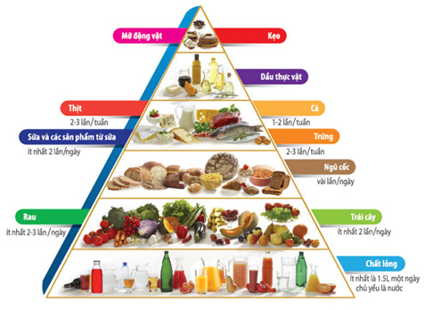

Ngay từ những tháng mang thai đầu tiên mẹ nên xây dựng các kế hoạch ăn uống phù hợp

3. Tháng thứ ba

Tháng thứ ba, thai phụ cần phải tăng cường thêm rau, khoai, củ, trái cây tươi. Bởi đây là nguồn cung cấp chất xơ chủ yếu. Mỗi ngày mẹ nên bổ sung 300g rau củ các loại để phòng chống biến chứng táo bón trong thai kỳ, cung cấp nhiều loại vitamin và khoáng chất quan trọng.

Mặt khác, mẹ cũng cần sử dụng muối iốt thay cho muối thường để cung cấp đủ chất iốt trong quá trình tạo phôi và phát triển thai nhi, phòng tránh suy giáp bẩm sinh và bệnh đần độn, thiểu năng trí tuệ. Các thực phẩm giàu kẽm (gan, hải sản như hàu, sò…), chứa nhiều đạm (thịt, cá, tôm, cua, trứng, các loại đậu, phô mai...), thực phẩm giàu sắt (gan, huyết...) cũng cần được bổ sung ngay.

4. Tháng thứ tư

Khi thai nhi đang ở tháng thứ tư, bà bầu nên ăn làm nhiều bữa nhỏ, không nhai lệch về một bên hàm, nhai kỹ trước khi nuốt. Các loại đồ uống chứa các chất kích thích như rượu, bia nên bỏ ngay. Đồng thời, cần phải bổ sung các loại vitamin A, B1, B2, B6, B9, B12, E, D, C...

Vitamin A: Có trong trứng, sữa, tôm, cá, gan các loài động vật. Các loại rau quả có màu đậm (rau ngót, rau muống, rau dền, rau đay, rau khoai lang, cần ta, gấc, cà rốt, bí đỏ, đu đủ, xoài, củ khoai lang nghệ...) có nhiều caroten, khi vào cơ thể sẽ chuyển hóa thành vitamin A.

Vitamin B1: Có nhiều trong các loại đậu (đậu xanh, đậu đỏ...), các loại hạt và ngũ cốc (gạo, bột mì)

Vitamin B2: Trong các loại hạt ngũ cốc toàn phần hoặc thức ăn có nguồn gốc động vật thường chứa vitamin B2.

Vitamin B6: Có thể tìm thấy trong thịt gà, ngô, ruốc thịt, gan bê...

Vitamin B9 (hay còn gọi là axit folic): Có nhiều trong măng tây, rau xanh, gan, thịt gà, trứng.

Vitamin PP: Các loại hạt (lạc, vừng, đậu các loại), các loại rau (rau ngót, giá đậu xanh, cải xanh, rau dền đỏ, rau bí), thịt, cá, tôm, cua, ếch đều có chứa vitamin PP.

Vitamin B12: Có thể dễ dàng tìm thấy loại vitamin này trong quả hạnh nhân, cải xoong, dưa bắp cải, sữa tươi, sữa bột, sữa chua, sữa đậu nành, nước khoáng hoặc pho mát làm từ thịt dê và thịt cừu...

Vitamin C: Có trong rau xanh (rau muống, rau ngót, bắp cải, cải xoong), quả chín (cam, chanh, bưởi, xoài, ổi...), khoai tây, khoai lang, củ cải, hành tây, ớt ngọt, rau mùi, ...

Vitamin D: Dầu gan cá, thịt lợn, chất béo của sữa, cá, gan, lòng đỏ trứng.

Vitamin E: Quả mơ, quả đào, gạo, ngô, lúa mì, các loại dầu (dầu hướng dương, dầu lạc, dầu cọ...), rau dền, giá đậu.



Các bà bầu nên bổ sung kịp thời các loại thực phẩm giàu dinh dưỡng trong các bữa ăn
nhằm đảm bảo đủ chất cho cả mẹ và bé

5. Tháng thứ năm

Tháng thứ năm của thai kỳ, não bộ của thai nhi bắt đầu phát triển nhanh. Nếu các bà bầu ăn quá nhiều thịt, đường trắng sẽ khiến cơ thể có nhiều axít, không có lợi cho việc phát triển tế bào ở đại não. Vì vậy, trong giai đoạn này, bà bầu nên lựa chọn những loại thức ăn thô như: bột mỳ, bột gạo.

6. Tháng thứ sáu

Ở giai đoạn này, thai nhi sinh trưởng rất nhanh, các bộ phận trên cơ thể đã dần dần rõ rệt, người mẹ đã có thể cảm nhận được sự chuyển động của thai nhi. Vì vậy, trong tháng thứ sáu của thai kỳ, bà bầu nên thay đổi chế độ ăn uống, bổ sung các món ăn có nhiều lòng trắng trứng gà để tăng cường lượng can xi cho cơ thể. Nếu người mẹ không có đủ lượng canxi cho thai nhi hấp thụ, có khả năng đứa trẻ sau này sinh ra rất dễ bị loãng xương, đau răng, viêm lợi hoặc có hiện tượng bị gù lưng.

Ngoài ra, phụ nữ mang thai từ 5-6 tháng cũng rất dễ phát sinh bệnh thiếu máu, bởi lượng sắt và máu cần cho thai nhi sẽ tăng lên gấp đôi. Vì vậy, để tránh rơi vào tình trạng nguy hiểm khiến thai nhi sinh trưởng chậm mẹ cần bổ sung ngay một lượng sắt cần thiết vào cơ thể.
Các loại rau như cải trắng, khoai tây, các loại đậu, gan động vật, trứng, hạt vừng, hoa quả... không chỉ chứa nhiều sắt mà còn có các vitamin C rất có lợi cho việc cung cấp dưỡng chất ở mẹ và bé.

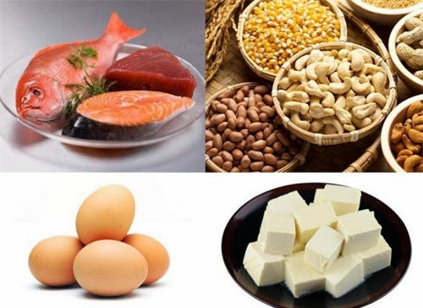

Ở mỗi giai đoạn thai kỳ các loại thực phẩm cần bổ sung cũng khác nhau

7. Tháng thứ bảy

Khi thai kỳ bước sang tháng thứ 7, thai phụ cần bổ sung các loại đồ ăn nóng, nhiều gạo, ngũ cốc, đậu đỏ, đậu xanh với liều lượng vừa đủ. Hơn nữa, mẹ cũng nên chú ý đến các chất như canxi, phốt pho, I-ốt, kẽm, sắt, tảo đỏ, sứa, đậu tương, đậu phụ, rau cải, mộc nhĩ đen, lạc, trứng gà, lòng đỏ trứng, xương đầu động vật, thịt nạc, gan động vật cùng các loại cá, tép moi, trai biển…

Thời điểm này, các loại vitamin A, B, B1, B2, C, E, D cũng nên được tăng cường đồng thời đảm bảo cung cấp đủ lượng mỡ có trong các loại dầu thực vật (dầu đậu nành, dầu lạc, dầu vừng, dầu rau cải…) và một lượng nhỏ dầu động vật.

Lưu ý, phụ nữ khi mang thai mỗi ngày nên ăn từ 4 - 5 bữa, nhưng mỗi bữa không nên ăn quá no, để dinh dưỡng được hấp thụ dễ dàng hơn và bụng không phải mang theo lượng thức ăn quá lớn gây mệt nhọc.

8. Tháng thứ tám

Thai nhi ở tháng thứ tám, bà bầu nên chọn các món ăn có giá trị dinh dưỡng cao trong khẩu phần ăn hàng ngày như gạo, ngũ cốc, trứng gà, thịt bò, cá, gan động vật, các loại đậu, rau, trái cây, dầu chưng cất... Đồng thời, bà bầu cũng không nên lạm dụng các chất bổ như dầu gan cá, vitamin, nhân sâm để tránh gây hại cho thai nhi.

Ngoài ra, ở thời điểm này, thai phụ nên hạn chế ăn các loại đồ ngọt, nhiều đường, mỡ mà ngược lại nên ăn nhiều rau xanh để phòng thai nhi quá to, gây khó khăn cho việc sinh nở. Tránh ăn đậu nành, khoai hồng để phòng dạ dày bị chướng.

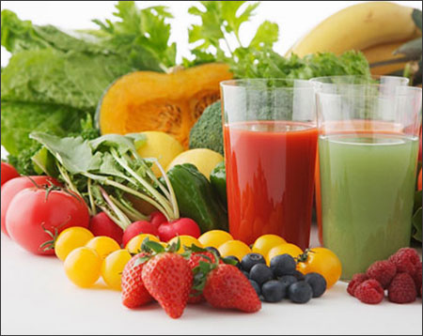

Các vitamin trong trái cây vô cùng cần thiết trong suốt thai kỳ

9. Tháng thứ chín

Phụ nữ mang thai tháng thứ chín thường đòi hỏi rất cao về dinh dưỡng. Bởi chất dinh dưỡng trong giai đoạn này không chỉ cung cấp cho sự phát triển của thai nhi mà còn dự trữ lại một phần trong cơ thể mẹ để chuẩn bị cho thời điểm sinh con.

Thay vì chọn các loại thức ăn có khối lượng lớn nhưng dinh dưỡng lại thấp (như đậu nành), bà bầu nên chọn những loại thức ăn có khối lượng nhỏ mà dinh dưỡng lại cao (như trứng, sữa, tôm, cua, rong biển, gan lợn, xương sườn, các loại rau có màu vàng, xanh, hoa quả) và ăn thành nhiều bữa trong ngày.

Đồng thời, mẹ nên bổ sung các vitamin từ rau xanh và trái cây, chú ý ăn nhiều thức ăn thanh đạm nhằm tăng cường sức đề kháng cũng như hấp thụ dưỡng chất dễ dàng.

Đặc biệt, bà bầu không nên ăn nhiều muối ở giai đoạn mang thai cuối này để tránh phát sinh các chứng bệnh nguy hiểm như cao huyết áp...

